## CodeBlocks配置文档

**针对老九社区**：所用的东西在【群文件】->【新手村】

1. 运行**codeblocks-16.01mingw-setup.exe** 进行安装CodeBlocks（安装时安装路径应全英文，否则用MinGW无法进行Debug，其他默认下一步即可）（项目目录也都要全英文否则将无法Debug）

全英文路径如下：

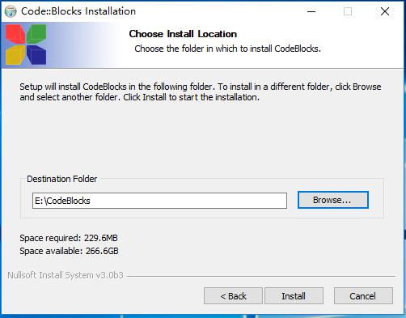

2.汉化：确定Code Blocks为关闭状态，解压C:\Users\BayMax\AppData\Roaming\Tencent\Users\1453230501\QQ\WinTemp\RichOle\W%2N(B%GDT2]}2N9(@ZZDS6.png，将解压好的03里面的04复制到 Codeblocks\share\CodeBlocks 目录下

**效果图如下：**

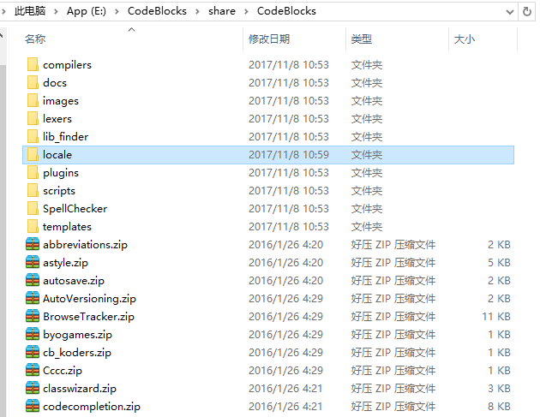

打开Code Blocks即可汉化成功

**若未汉化成功请如下设置：**

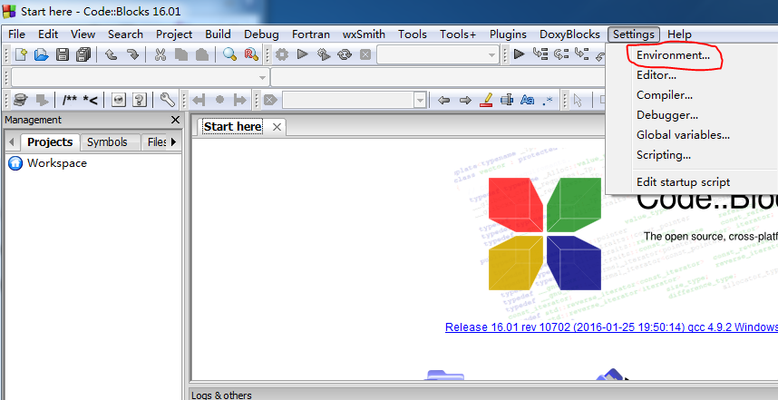

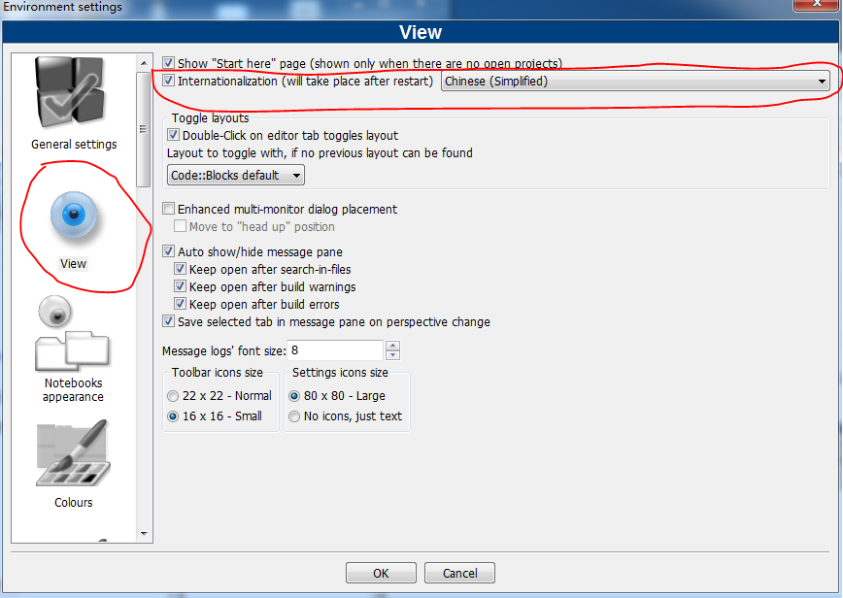

3.设置编译器路径：依次点击 **设置**->**编译器**->**全局编译器设置**->**可执行的工具链**->**自动检测**->**确定** （若**自动检测**没找到可手动查找MinGW路径）

设置编译器路径图片流程如下：

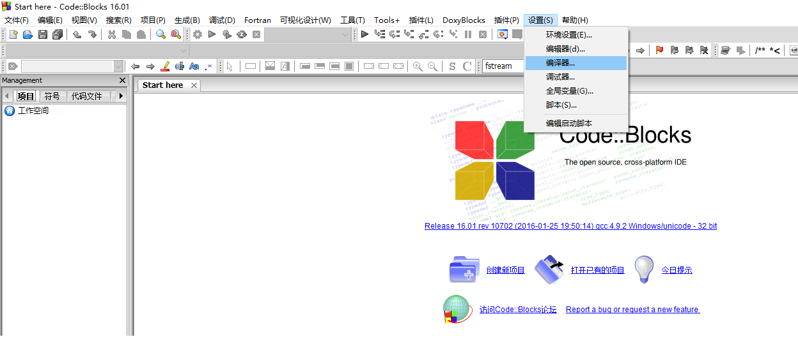

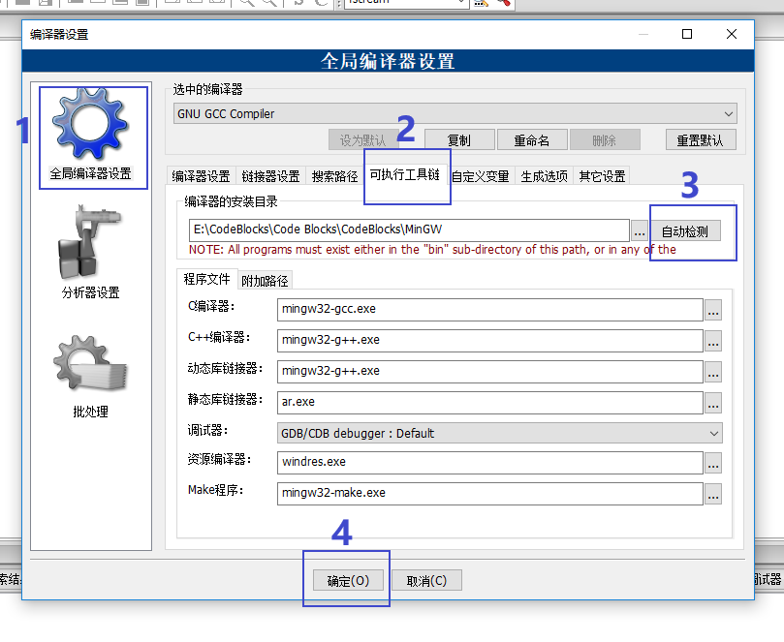

4.Windows系统下C程序运行时输出中文乱码解决方案：

依次点击 设置->编辑器->常规设置->Encodig settings 按下图设置即可（然后重启软件或重项目程或重建项目）

